О дезинфекции

В ст.Кавказской в целях сохранения стабильной санитарно-эпидемиологической обстановки проводится дезинфекция улиц, остановочных павильонов входов в торговые объекты!

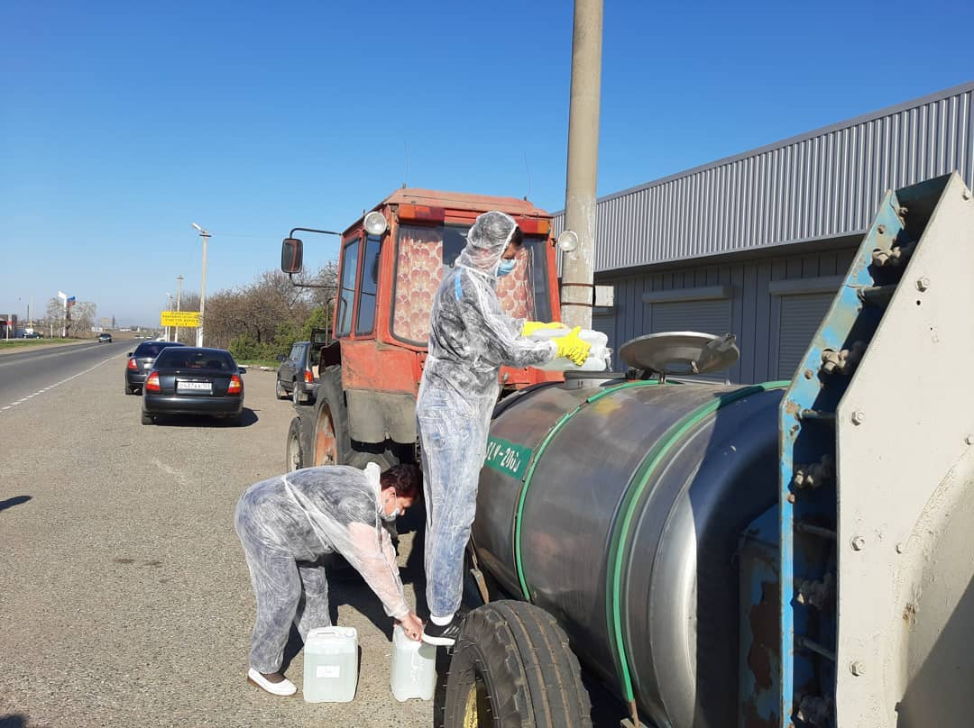

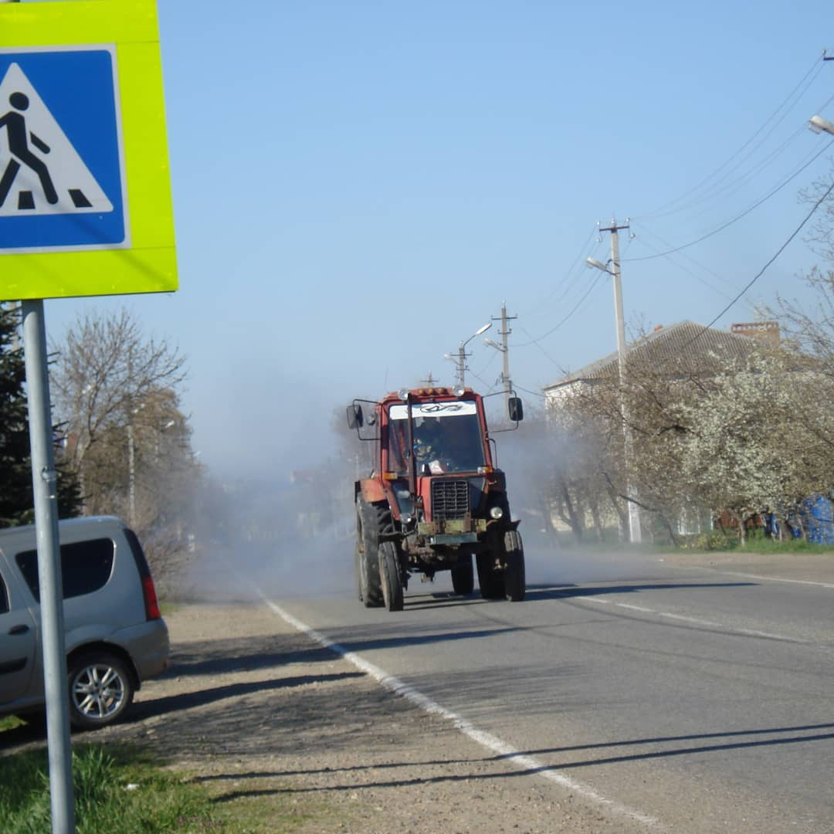

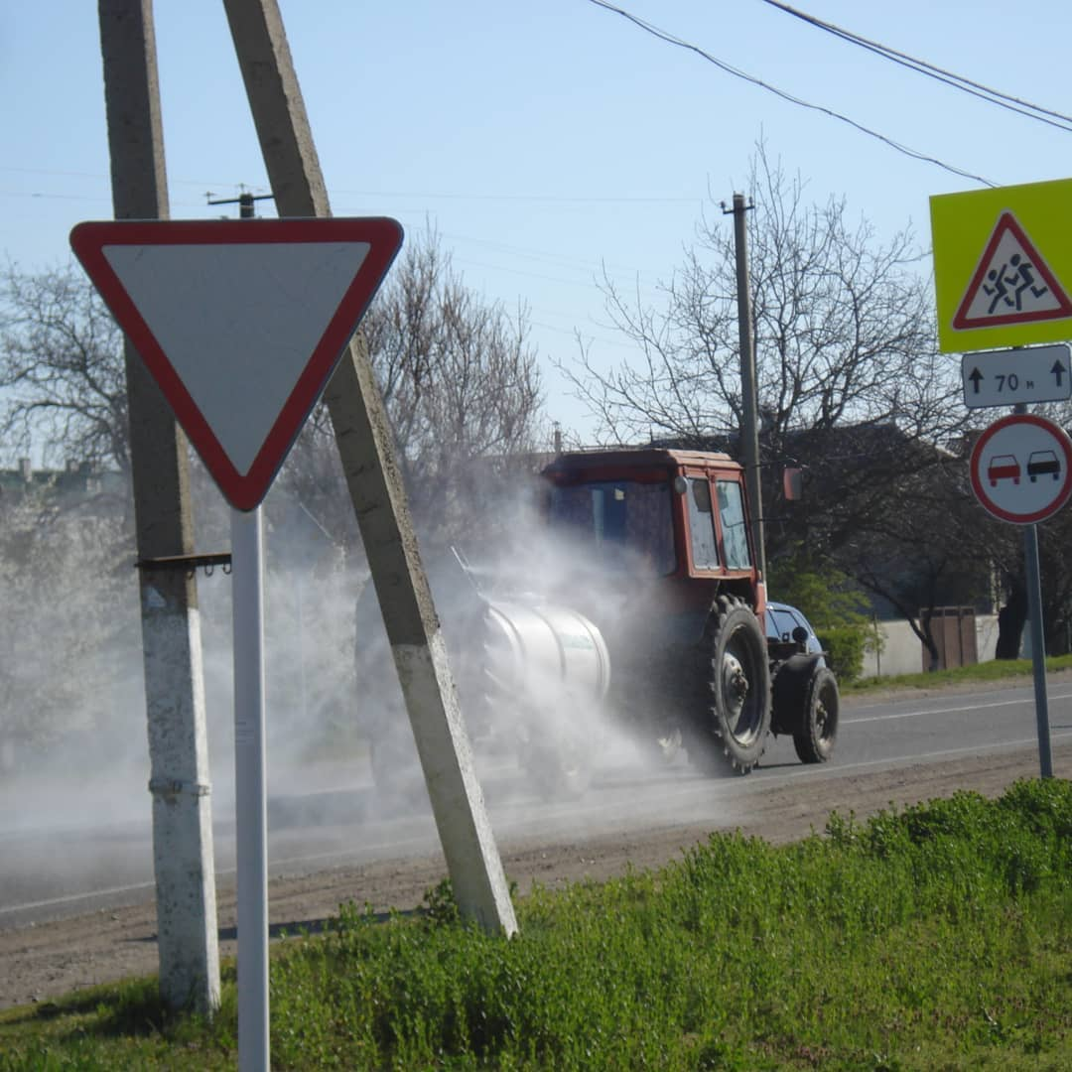

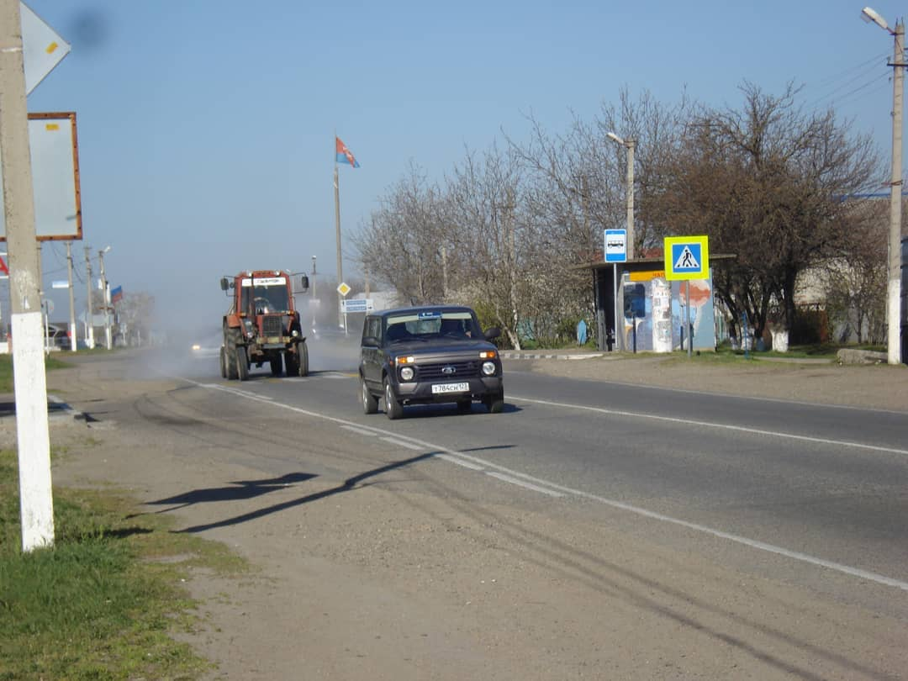

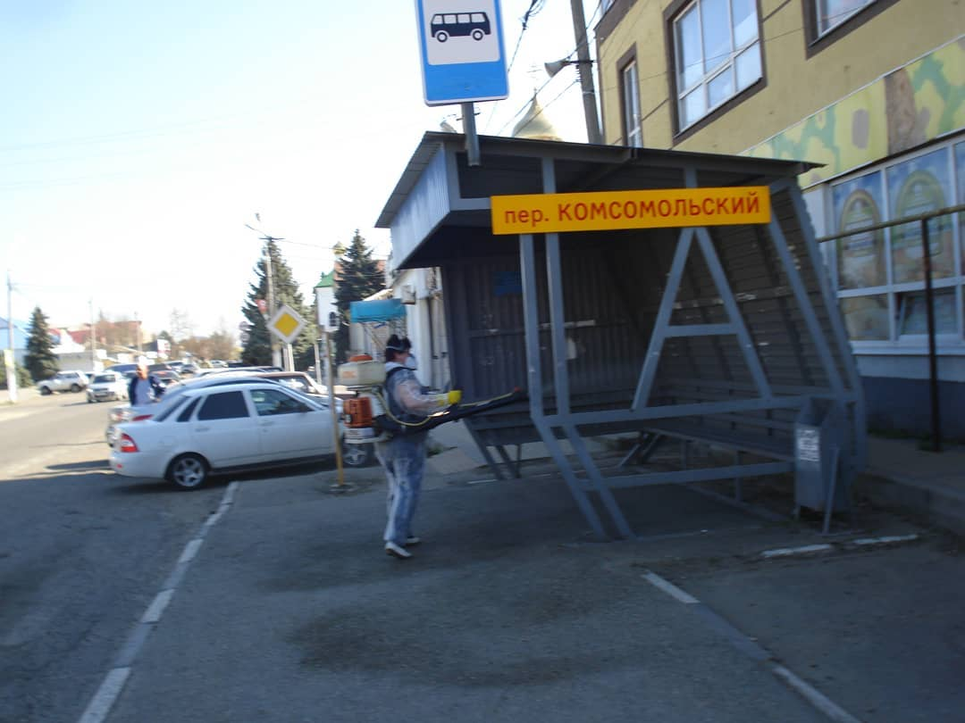

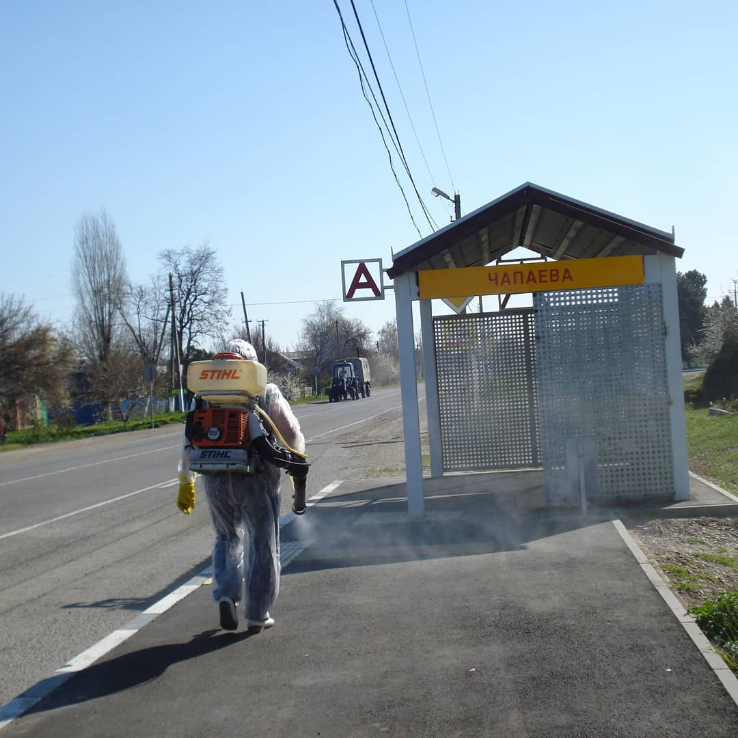

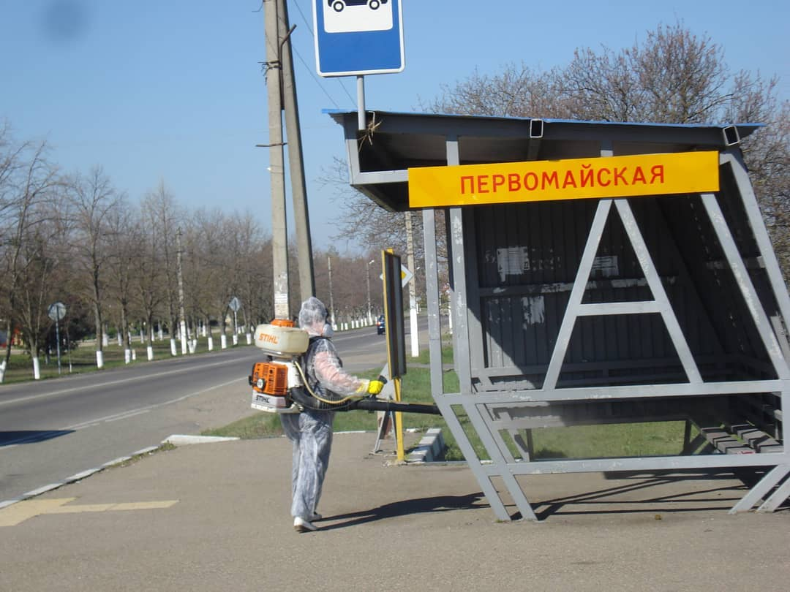

Ссылка на официальную страницу в «Инстаграм» Кавказского сельского поселения Кавказского района: <https://www.instagram.com/p/B-rJiqUpBAJ/>